**Pemanfaatan Aplikasi AI dalam meningkatkan Kompetensi Guru KKG PAI dalam bidang Kecamatan Baso**

**1) Riri Okra, 2) Hari Antoni Musril, 3) Sarwo Derta, 4) Yulifda Elin Yuspita, 5) Jasmienti, 6) Yudi Alamsyah, 7) Rahmatin Nihmah Tanjung, 8) Muhammad Ade Putra**

1,2,3,4,5,6,7) Universitas Islam Negeri Sjech M.Djamil Djambek Bukittinggi

[**yulifdaelinyuspita@uinbukittinggi.ac.id**](mailto:yulifdaelinyuspita@uinbukittinggi.ac.id)

2023 by the authors. Submitted for possible open access publication under the terms and conditions of the Creative Commons

Attribution-ShareAlike 4.0 International License-(CC-BY-SA) (https://creativecommons.org/licenses/by-sa/4.0/)

*DOI : http://dx.doi.org/*

|  |  |  |
| --- | --- | --- |
| ARTICLE INFO |  | ABSTRACT |
| *Submit : 05 Oktober 2023*  *Revised : 20 Desember 2023*  *Accepted : 31 Desember 2023*  *Keyword*s: AI Applications, Teacher Competencies, |  | The professional competence of a teacher has a crucial role in transferring knowledge to students. Learning media becomes the teacher's main tool in the knowledge transfer process, with impacts that include improving cognitive, psychomotor and effective aspects of students' learning outcomes. To achieve this goal, teacher creativity and innovation in delivering material, both through direct delivery and the use of learning media, are key. One of the innovations that can be developed is the creation of learning media that can foster students' interest in learning independently or with the help of teachers.  Learning media, as an intermediary in learning, can be visual or non-visual, such as video, text, and audio known as multimedia. Although technology has developed, not all teachers are able to utilize multimedia in learning. Effective learning design for subjects in elementary school should be able to attract and motivate students in accordance with the learning objectives.  Kompetensi profesional seorang guru memiliki peran krusial dalam mentransfer pengetahuan kepada peserta didiknya. Media pembelajaran menjadi alat bantu utama guru dalam proses transfer pengetahuan, dengan dampak yang mencakup peningkatan aspek kognitif, psikomotorik, dan efektif pada hasil belajar peserta didik. Untuk mencapai tujuan tersebut, kreativitas dan inovasi guru dalam menyampaikan materi, baik melalui penyampaian langsung maupun penggunaan media pembelajaran, menjadi kunci. Salah satu inovasi yang dapat dikembangkan adalah pembuatan media pembelajaran yang dapat menumbuhkan minat peserta didik untuk belajar secara mandiri ataupun dengan bantuan guru.  Media pembelajaran, sebagai perantara dalam pembelajaran, dapat berupa visual maupun non-visual, seperti video, teks, dan audio yang dikenal sebagai multimedia. Meskipun teknologi telah berkembang, belum semua guru mampu memanfaatkan multimedia dalam pembelajaran. Desain pembelajaran yang efektif untuk mata pelajaran di sekolah dasar harus mampu menarik perhatian dan memotivasi siswa sesuai dengan tujuan pembelajaran. |
| International License-(CC-BY-SA)  (https://creativecommons.org/licenses/by-sa/4.0/)  *http://dx.doi.org/* |  | [https://licensebuttons.net/l/by-sa/3.0/88x31.png](http://creativecommons.org/licenses/by-sa/4.0/)This is an open access article under the CC–BY-SA license |
|  | | | |

**Introduction**

Pendidikan di Indonesia terus menghadapi dinamika dan tantangan yang semakin kompleks, terutama di era digital yang terus berkembang pesat. Dalam konteks ini, peran guru sebagai garda terdepan dalam penyampaian materi pembelajaran menjadi sangat krusial untuk menjamin keberhasilan proses pendidikan. Salah satu aspek yang menjadi fokus utama dalam pengembangan kompetensi seorang guru adalah kemampuan profesional dalam mengadaptasi teknologi sebagai bagian integral dari proses pembelajaran, khususnya dengan memanfaatkan media pembelajaran berbasis kecerdasan buatan Artificial Intelligence (Yuspita et al., 2022)

Pentingnya integrasi teknologi dalam pendidikan tidak hanya mencerminkan upaya untuk mengikuti perkembangan zaman, tetapi juga sebagai respons terhadap tuntutan global yang semakin kompleks (Yuspita, 2023). Guru tidak hanya diharapkan menjadi pemberi informasi, tetapi juga fasilitator pembelajaran yang mampu menciptakan lingkungan belajar yang stimulatif dan relevan dengan kebutuhan peserta didik (Firmanda & Yuspita, 2024). Dalam hal ini, pemanfaatan teknologi AI tidak hanya dilihat sebagai alat bantu, melainkan sebagai suatu kemungkinan untuk mengoptimalkan proses pembelajaran dengan menyediakan pengalaman belajar yang lebih personal dan terarah.

Teknologi AI membuka pintu untuk pengembangan media pembelajaran yang adaptif, mampu mengidentifikasi kebutuhan individu peserta didik dan menyusun materi pembelajaran yang disesuaikan (Yuspita & Rezeki, 2022). Dengan demikian, guru bukan hanya berperan sebagai pemberi materi, melainkan sebagai fasilitator yang dapat memandu setiap peserta didik menuju pemahaman yang lebih mendalam. Dalam era di mana informasi tersedia secara melimpah, guru sebagai pemimpin dalam proses pembelajaran perlu memiliki keterampilan dalam mengelola, menganalisis, dan menyampaikan informasi secara efektif sehingga dapat menciptakan lingkungan pembelajaran yang menginspirasi dan relevan bagi generasi masa kini.

Mengintegrasikan teknologi kecerdasan buatan (AI) dalam pembelajaran diharapkan mampu menjadi kunci strategis untuk meningkatkan kualitas pembelajaran dan hasil belajar peserta didik. Media pembelajaran yang memanfaatkan teknologi AI tidak hanya berfungsi sebagai alat bantu, melainkan juga dapat menjadi katalisator dalam menciptakan pengalaman belajar yang inovatif dan efektif (Sesmiarni et al., n.d.). Para guru, sebagai penggerak utama di dalam kelas, perlu memiliki pemahaman mendalam dan keterampilan yang mumpuni dalam mengintegrasikan teknologi AI (Defrian et al., 2023). Hal ini bertujuan agar mereka dapat memberikan pengalaman belajar yang tidak hanya memadai tetapi juga relevan bagi generasi yang tumbuh dalam era digital ini.

Namun, kendati potensi teknologi AI sangat besar, tantangan signifikan masih dihadapi oleh para guru dalam mengadopsi teknologi ini. Keterbatasan pemahaman, keterampilan, dan terkadang akses terhadap teknologi dapat menjadi hambatan bagi implementasi yang sukses (Iltavia et al., 2022). Oleh karena itu, kegiatan pengabdian kepada masyarakat dalam bentuk workshop menjadi strategi yang sangat tepat untuk memberikan dukungan dan peningkatan kompetensi kepada para guru. Workshop dengan fokus pada peningkatan kompetensi guru Pendidikan Agama Islam (PAI) di bidang IT berbasis AI menjadi langkah konkret untuk menghadapi dinamika perkembangan pendidikan di era modern ini

Dalam artikel ini, kami akan membahas secara rinci kegiatan workshop tersebut, tujuan dari pengabdian kepada masyarakat (PkM) ini, serta hasil dan dampak yang diharapkan. Pemahaman dan penguasaan teknologi AI oleh para guru PAI diharapkan tidak hanya akan meningkatkan efisiensi pembelajaran, tetapi juga membuka peluang baru dalam mencetak generasi yang siap menghadapi tantangan global dengan keunggulan kompetensi yang berbasis pada teknologi

**Method**

Metodologi penelitian dalam Pengabdian kepada Masyarakat (PKM) ini bertujuan untuk mengoptimalkan pemanfaatan aplikasi kecerdasan buatan (AI) dalam meningkatkan kompetensi guru Kelompok Kerja Guru (KKG) Pendidikan Agama Islam (PAI) di Kecamatan Baso. Tahapan awal melibatkan studi literatur untuk memahami konsep pemanfaatan AI dalam pendidikan, diikuti dengan identifikasi kebutuhan dan tantangan yang dihadapi oleh guru KKG PAI di wilayah tersebut.

Setelah itu, tim pengembangan aplikasi AI dibentuk, melibatkan ahli teknologi, pendidikan, dan pengembang kurikulum. Desain aplikasi AI yang sesuai dengan kebutuhan guru KKG PAI di Kecamatan Baso dirancang, dengan memperhatikan fitur dan modul pembelajaran yang relevan. Proses pengembangan aplikasi dilakukan secara internal dengan uji coba untuk memastikan fungsionalitas dan kegunaan yang optimal.

Selanjutnya, dilakukan identifikasi dan rekrutmen guru KKG PAI sebagai partisipan uji coba. Pelatihan awal dan sesi familiarisasi diadakan untuk memastikan pemahaman yang baik terkait penggunaan aplikasi AI. Implementasi aplikasi dilakukan dalam kegiatan KKG PAI, dengan pemantauan aktif terhadap interaksi guru dengan aplikasi serta dukungan teknis yang diperlukan.

Evaluasi dampak dan efektivitas aplikasi AI menjadi fokus utama, melibatkan pengukuran peningkatan kompetensi guru KKG PAI. Melalui Focus Group Discussion (FGD), akan diperoleh feedback langsung dari para guru untuk analisis lebih lanjut dan perbaikan aplikasi. Hasil temuan dan laporan kegiatan akan didiseminasi melalui berbagai forum, seperti seminar dan workshop, dengan tujuan untuk berbagi pengalaman dan menarik minat guru KKG PAI lainnya. Proses pemeliharaan dan pembaruan aplikasi akan terus dilakukan untuk menjaga kualitas dan relevansi dalam mendukung pembelajaran guru KKG PAI di Kecamatan Baso

**Risult and Discussion**

Pada kegiatan Pengabdian kepada Masyarakat (PKM) ini, melibatkan partisipasi dari 28 guru sebagai peserta. Sebelum dimulainya Workshop, peserta diminta untuk menjalani pre-test yang disebarkan melalui Google Form oleh tim Pengabdian. Pre-test bertujuan untuk mengukur tingkat pengetahuan awal para partisipan sebelum mereka menerima materi dari kegiatan tersebut.

Proses belajar-mengajar di Workshop mencakup penyampaian materi serta interaksi antara peserta dan fasilitator. Dengan pendekatan ini, diharapkan peserta dapat meningkatkan pemahaman mereka terkait topik yang dibahas dalam PKM. Setelah selesai mengikuti seluruh kegiatan Workshop, peserta kemudian diminta untuk mengikuti post-test, yang juga disebarkan melalui Google Form. Tujuan dari post-test adalah untuk mengevaluasi sejauh mana pengetahuan peserta telah berkembang setelah mengikuti kegiatan Workshop (Meriyani et al., 2023).

Penerapan pre-test dan post-test melalui platform online seperti Google Form memberikan keunggulan dalam pengumpulan data secara efisien. Selain itu, metode ini memungkinkan pengukuran pengetahuan peserta secara objektif dan dapat diolah secara cepat (Setiabudi & Subarjo, 2021) . Hasil dari pre-test dan post-test akan menjadi indikator efektivitas kegiatan Workshop dalam meningkatkan pengetahuan dan pemahaman peserta.

Melalui penggunaan pre-test dan post-test, PKM ini tidak hanya memberikan manfaat langsung dalam peningkatan pengetahuan peserta, tetapi juga memberikan landasan data yang dapat digunakan untuk mengukur dampak secara kuantitatif. Dengan demikian, kegiatan PKM ini dapat memberikan kontribusi yang konkret terhadap peningkatan kompetensi dan pemahaman peserta dalam bidang yang spesifik.

1. **Pemaparan Materi Workshop dan Praktek Secara Langsung**

Dalam gelaran workshop ini, peserta disuguhkan dengan sesi pemaparan materi yang berlangsung secara intensif dan interaktif. Fasilitator workshop, yang merupakan ahli di bidangnya, menghadirkan materi dengan pendekatan yang menarik dan mendalam. Penggunaan multimedia, studi kasus, dan diskusi kelompok menjadi bagian integral dari metode penyampaian, memberikan dimensi multidimensional pada pemahaman peserta.

Sesi pemaparan materi tidak hanya bersifat informatif, tetapi juga melibatkan peserta secara aktif. Pertanyaan-pertanyaan reflektif, diskusi kelompok, dan studi kasus langsung membangun dialog dua arah antara fasilitator dan peserta. Pendekatan ini bertujuan untuk merangsang pemikiran kritis dan pemahaman yang lebih mendalam.

Tidak hanya itu, workshop ini juga melibatkan peserta dalam sesi praktek langsung. Peserta diberikan kesempatan untuk menerapkan langsung konsep-konsep teoritis yang telah dipelajari dalam situasi nyata. Fasilitator tidak hanya berperan sebagai pemberi informasi, tetapi juga sebagai pembimbing yang memberikan panduan aktif selama sesi praktek. Hal ini memastikan bahwa peserta dapat mengimplementasikan pengetahuan yang diperoleh dengan tepat dan efektif.

Kombinasi antara pemaparan materi yang mendalam dan sesi praktek langsung memberikan kesempatan kepada peserta untuk mendapatkan pemahaman yang komprehensif. Workshop ini dirancang untuk tidak hanya meningkatkan pengetahuan peserta, tetapi juga untuk mengembangkan keterampilan praktis yang dapat mereka terapkan dalam pekerjaan atau lingkungan pengajaran mereka sehari-hari. Dengan demikian, workshop ini diharapkan memberikan dampak yang positif dan berkelanjutan bagi perkembangan peserta dalam bidang yang spesifik.

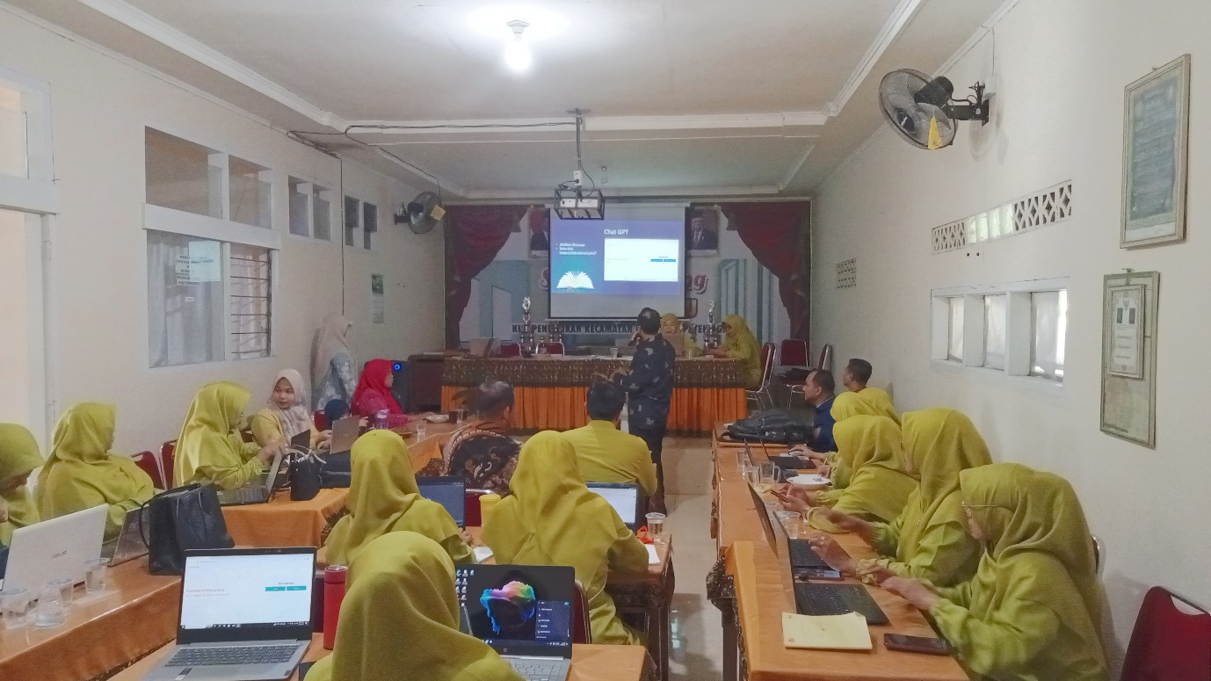

Gambar 1 : Pemaparan Materi Tentang AI

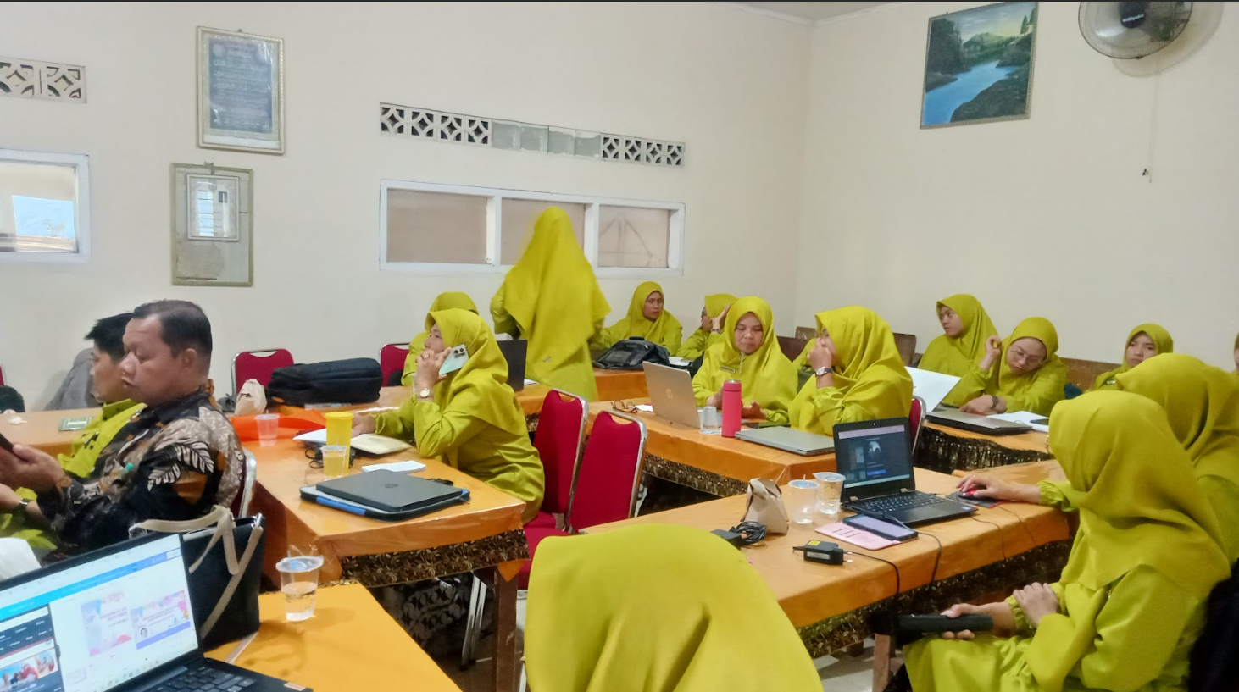

Gambar 2 : Praktek Langsung Pemakaian Aplikasi AI

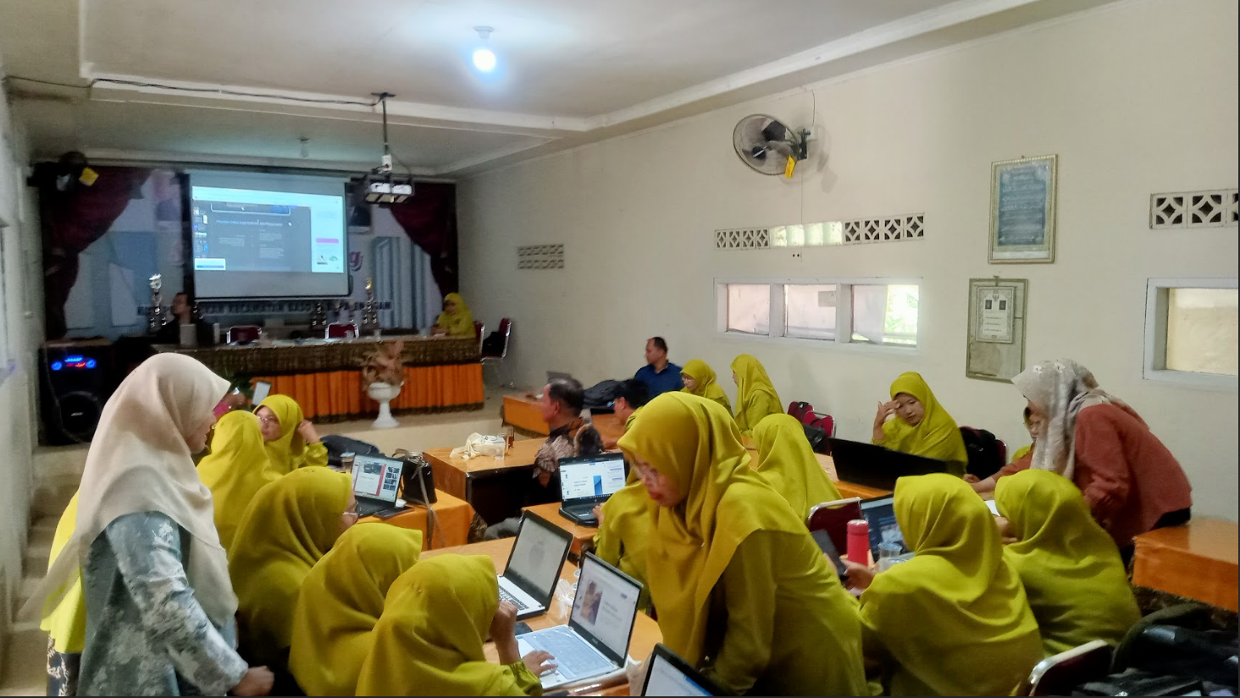

Gambar 3 : Pendampingan Pemakaian Aplikasi

1. **Hasil Pre Test dan Post Test**

Hasil dari pre-test dan post-test pada kegiatan workshop ini memberikan gambaran yang sangat menarik terkait peningkatan pengetahuan dan pemahaman peserta. Sebelum workshop dimulai, peserta diminta untuk mengikuti pre-test, yang bertujuan untuk mengukur tingkat pengetahuan awal mereka terkait materi yang akan disampaikan. Pre-test dilakukan melalui platform Google Form dan mencakup sejumlah pertanyaan terstruktur yang mencerminkan berbagai aspek dari materi workshop.

Setelah peserta menyelesaikan workshop, mereka kembali mengikuti post-test menggunakan metode yang sama. Post-test dirancang untuk mengevaluasi sejauh mana pengetahuan dan pemahaman peserta telah berkembang setelah mengikuti seluruh rangkaian kegiatan workshop. Pertanyaan post-test mencakup konten yang serupa dengan pre-test, memungkinkan pembandingan yang lebih baik antara pengetahuan awal dan akhir peserta.

Analisis hasil pre-test dan post-test menunjukkan adanya peningkatan yang signifikan pada sebagian besar peserta. Grafik perbandingan skor individual membantu dalam melihat perkembangan individu, sementara statistik agregat memberikan gambaran keseluruhan perubahan pengetahuan di antara kelompok peserta.

Selain itu, perbandingan hasil pre-test dan post-test juga memberikan wawasan bagi fasilitator dan pengelola workshop untuk mengevaluasi efektivitas metode pengajaran dan konten materi. Hasil yang positif dapat menunjukkan bahwa pendekatan workshop mampu memberikan dampak yang positif terhadap pengetahuan peserta.

Hasil pre-test dan post-test bukan hanya sekadar indikator efektivitas workshop, tetapi juga menjadi dasar untuk perencanaan lanjutan. Informasi yang diperoleh dari hasil evaluasi ini dapat digunakan untuk mengidentifikasi area yang memerlukan peningkatan atau penyesuaian dalam penyelenggaraan kegiatan serupa di masa mendatang.

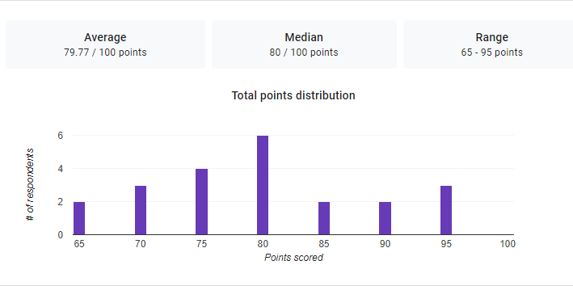

Gambar 2. Rekapitulasi Hasil Pre Test

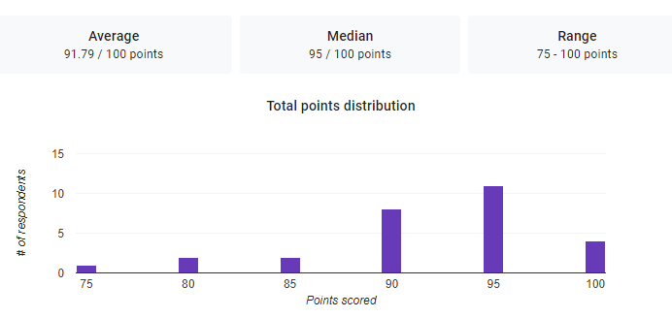

Gambar 2. Rekapitulasi Hasil Post Test

Kesimpulan hasil pre-test dan post-test pada kegiatan workshop ini mengindikasikan perkembangan positif dalam pengetahuan dan pemahaman peserta. Sebelum mengikuti workshop, peserta menunjukkan tingkat pengetahuan awal yang bervariasi, sebagaimana terlihat dari hasil pre-test. Namun, setelah menjalani rangkaian kegiatan workshop, hasil post-test menggambarkan peningkatan signifikan dalam pemahaman materi.

Perbandingan skor antara pre-test dan post-test menunjukkan peningkatan rata-rata yang konsisten di seluruh kelompok peserta. Ini menunjukkan bahwa metode pengajaran yang diterapkan dalam workshop, yang melibatkan pemaparan materi dan sesi praktek langsung, efektif dalam meningkatkan pengetahuan peserta.

Selain itu, distribusi skor individu menunjukkan variasi tingkat peningkatan antar peserta. Hasil ini memberikan indikasi bahwa workshop mampu memberikan manfaat kepada peserta dengan latar belakang pengetahuan yang berbeda. Beberapa peserta yang mungkin memiliki pengetahuan awal yang terbatas, menunjukkan peningkatan yang lebih signifikan dibandingkan dengan peserta yang sudah memiliki pemahaman sebelumnya.

Kesimpulan ini menggarisbawahi bahwa workshop bukan hanya berhasil dalam memberikan tambahan pengetahuan kepada peserta, tetapi juga dapat merangsang pertumbuhan pemahaman mereka secara keseluruhan. Oleh karena itu, workshop ini berhasil mencapai tujuan untuk meningkatkan kompetensi dan pengetahuan peserta dalam konteks materi yang disampaikan.

Dengan demikian, hasil pre-test dan post-test menjadi indikator positif keberhasilan workshop dan sekaligus memberikan dasar yang kuat untuk perencanaan kegiatan serupa di masa mendatang. Evaluasi ini memberikan pandangan yang berharga bagi pengelola workshop untuk terus meningkatkan dan menyempurnakan metode pengajaran guna memberikan dampak yang lebih besar pada peningkatan pengetahuan peserta. Selain itu, melalui wawasan yang diperoleh dari hasil pre-test dan post-test, dapat ditemukan potensi untuk peningkatan secara keseluruhan dalam penyelenggaraan workshop. Feedback langsung dari peserta, baik melalui evaluasi tertulis maupun sesi diskusi reflektif, menjadi sumber informasi berharga untuk memahami persepsi dan pengalaman mereka selama workshop. Pengelola workshop dapat menggunakan input ini untuk menyusun strategi yang lebih tepat dalam menyampaikan materi, menyesuaikan pendekatan pengajaran, atau memperkaya elemen interaktif dalam kegiatan. Dengan cara ini, hasil evaluasi bukan hanya menjadi refleksi akhir, tetapi juga menjadi pemicu untuk penyempurnaan berkelanjutan guna memastikan workshop memberikan manfaat maksimal kepada peserta dan mencapai tujuan pembelajaran yang diinginkan.

**Conclusion**

Secara keseluruhan, artikel ini menyoroti peran penting teknologi dalam menghadapi dinamika pendidikan di era digital Indonesia. Dengan fokus pada penguatan kompetensi guru Pendidikan Agama Islam (PAI) melalui workshop berbasis kecerdasan buatan Artificial Intelligence (AI), kegiatan pengabdian kepada masyarakat (PkM) ini memberikan kontribusi nyata untuk meningkatkan kualitas pendidikan di tingkat dasar.

Dalam konteks yang semakin kompleks ini, guru sebagai ujung tombak pembelajaran memegang peran krusial. Integrasi teknologi AI dalam proses pembelajaran menjadi solusi strategis untuk memberikan pengalaman belajar yang inovatif, personal, dan relevan. Meskipun tantangan dalam adopsi teknologi AI masih ada, workshop ini membuktikan sebagai langkah konkret untuk meningkatkan pemahaman dan keterampilan guru PAI dalam menghadapi revolusi digital.

Pentingnya pemanfaatan teknologi AI dalam pembelajaran tidak hanya memberikan efisiensi dalam transfer pengetahuan, tetapi juga membuka peluang baru untuk mencetak generasi yang siap menghadapi tantangan global dengan keunggulan kompetensi berbasis teknologi. Dengan demikian, artikel ini memberikan pandangan yang komprehensif tentang urgensi dan potensi penerapan teknologi AI dalam konteks pendidikan Islam di Indonesia. Diharapkan, upaya-upaya serupa dapat terus dikembangkan untuk terus memperkuat fondasi pendidikan di negeri ini, memastikan bahwa para guru dan peserta didik siap menghadapi masa depan yang semakin digital dan dinamis.

**Bibliography**

Defrian, F. R., Okra, R., Derta, S., Musril, H. A., & Yuspita, Y. E. (2023). Perancangan Media Pembelajaran Informatika Menggunakan Thunkable. *Intellect: Indonesian Journal of Learning and Technological Innovation*, *2*(02), 33–44.

Firmanda, A., & Yuspita, Y. E. (2024). The Effect of Using the Quizizz Application to Improve Learning Achievement of Informatics Students. *SMART: Jurnal Teknologi Informasi Dan Komputer*, *3*(1), 1–10.

Iltavia, I., Trisno, B., Kardena, A., Puspita, Y. E., Dewi, P. A., Elviana, E., Rahmi, F., Ariza, H., Monia, F. A., & Wahyuni, W. (2022). Optimalisasi Belajar Menyenangkan di Hari Bermutu pada SD IT BAiturrahim Parik Putuih. *Solidaritas: Jurnal Pengabdian*, *2*(1), 77–85.

Meriyani, H., Sanjaya, D. A., Juanita, R. A., & Siada, N. B. (2023). Edukasi Penatalaksanaan Penyakit dan Pengelolaan Obat Secara Mandiri pada Era New Normal di Yayasan Pendidikan Dria Raba. *Poltekita: Jurnal Pengabdian Masyarakat*, *4*(1), 211–220. https://doi.org/10.33860/pjpm.v4i1.1592

Sesmiarni, Z., Darmawati, G., Yuspita, Y. E., Yeri, S., & Ikhsan, I. (n.d.). *Android-Based Augmented Reality: An Alternative in Mastering Tajweed for Student Learning*.

Setiabudi, D. H., & Subarjo, A. H. (2021). Peningkatan Pengetahuan Masyarakat dalam Rangka Meningkatkan Ketahanan Wilayah. *Abdimas Dewantara*, *4*(1), 52–64.

Yuspita, Y. E. (2023). Sistem Informasi Consultation Online Menggunakan Bahasa Pemograman PHP dan Database MySQL. *INCODING: Journal of Informatics and Computer Science Engineering*, *3*(1), 11–20.

Yuspita, Y. E., Minova, P. N., & Ansara, A. D. P. (2022). Selection Of Internet Provider To Improve Quality Of Service And Learning Using Decision Support System. *Jurnal Mantik*, *6*(1), 105–111.

Yuspita, Y. E., & Rezeki, M. (2022). Sistem Informasi Pusat Pengaduan Pelayanan Masyarakat Menggunakan Work System Framework. *Jurnal Teknik Mesin, Industri, Elektro Dan Informatika*, *1*(3), 1–13.